

TAREA NÚMERO 3

* Nombres y Apellidos:
* Jordy Alexis Camac Chipana
* Profesor:
* Ivan Carlo Azabache Petrilk
* Curso:
* Fundamentos de programación
* Sección:
* A
* Ciclo:
* 1er ciclo
* Año:
* 2020

Algoritmo problema001

definir a , b, descuento , Como Real;

escribir "ingrese el importe de la compra";

leer a;

escribir "ingrese el numero de unidades delproducto";

leer b ;

descuento<- (0.11*a);

Escribir "el importe del descuento es ", descuento;

descuento<- (b*(0.11*a));

Escribir "el importe por unidades es " , descuento;

Finalgoritmo

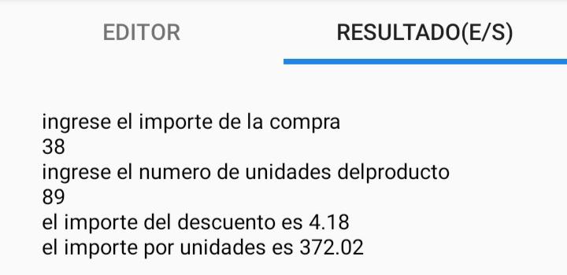

Algoritmo problema002

definir a , reparto , Como Real;

escribir "ingrese el monto de la donacion ";

leer a;

reparto<- (0.25*a);

Escribir "el centro de salud recibe", reparto;

reparto<- (0.35*a);

Escribir "el comedor infantil recibe" , reparto;

reparto<- (0.25*a);

Escribir "la escuela infantil recibe" , reparto;

reparto<- (0.15*a);

Escribir "el asilo de ancianos recibe" , reparto;

Finalgoritmo

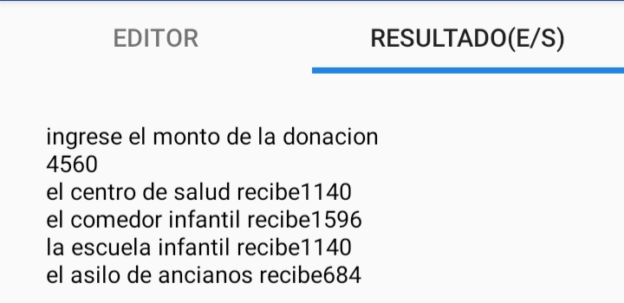

Algoritmo problema003

definir a , b , descuento, Como Real;

escribir "ingrese la cantidad de unidades de un mismo producto ";

leer a;

escribir " ingrese el precio unitario del articulo ";

leer b;

descuento<- (((a*b)*0.15));

escribir "el importe de compra es" , descuento;

descuento<- (((a*b)-((a*b)*0.15))*0.15);

escribir "el importe del descuento es" , descuento ;

descuento<- (((a*b)*0.15))-(((a*b)-((a*b)*0.15))*0.15));

escribir "el importe a pagar es" , descuento ;

Finalgoritmo

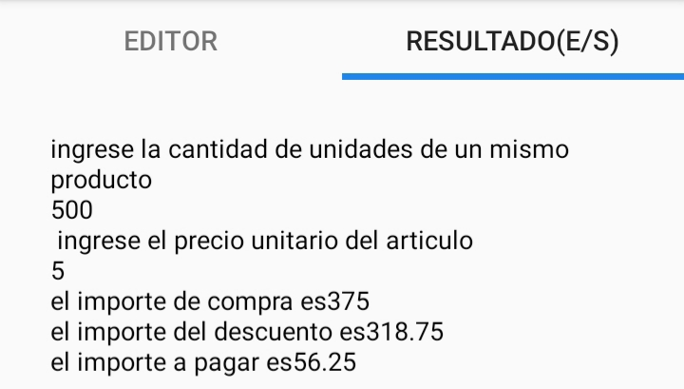

Algoritmo problema004

definir a , b, sueldo_bruto , sueldo_neto , descuento, Como Real;

escribir "ingrese el numero de horas laboradas ";

leer a;

escribir " ingrese el pago por horas";

leer b;

sueldo_bruto<- (a*b);

escribir "el sueldo bruto es" , sueldo_bruto;

descuento<- ((0.09*(a*b)));

escribir "el descuento de ESSALUD es" , descuento ;

descuento<- ((0.125*(a*b)));

escribir "el descuento de AFP es" , descuento ;

sueldo_neto<- ((a*b)-((0.09*(a*b)))-((0.125*(a*b))));

escribir "el sueldo neto es" , sueldo_neto;

Finalgoritmo

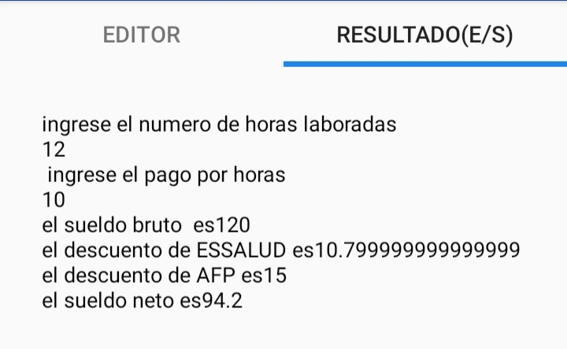

Algoritmo problema005

definir a, residuo1 , residuo2, residuo3 , residuo4 , residuo5 ,descomponer1 , descomponer2 , descomponer3 , descomponer4 , descomponer5 , descomponer6 , Como Entero;

escribir "la cantidad de dinero ";

leer a ;

descomponer1<- (a div 100);

residuo1 <- (a mod 100);

escribir "la cantidad de billetes de S/.100 es " ,descomponer1;

descomponer2 <- (residuo1 div 50);

residuo2 <- (residuo1 mod 50);

escribir "la cantidad de billetes de S/.50 es" ,descomponer2;

descomponer3 <- (residuo2 div 10);

residuo3 <- (residuo2 mod 10);

escribir "la cantidad de billetes de S/.10 es " ,descomponer3;

descomponer4 <- (residuo3 div 5);

residuo4 <- (residuo3 mod 5);

escribir "la cantidad de monedas de S/.5 es", descomponer4;

descomponer5 <- (residuo4 div 2);

residuo5 <- (residuo4 mod 2);

escribir "la cantidad de monedas de S/2 es" ,

descomponer5;

descomponer6 <- (residuo5 div 1);

escribir "la cantidad de monedas de S/.1 es ",descomponer6;

finalgoritmo

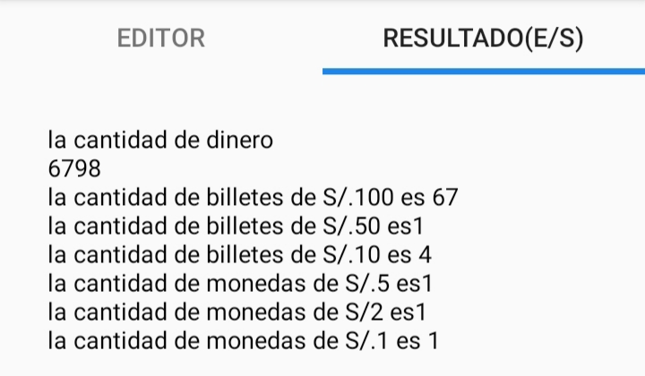

algoritmo problema006

Definir monto , sueldo_bruto, sueldo_neto, descuento, comision como Real;

Escribir "ingrese el monto total obtenido";

Leer monto;

descuento<- (0.11*300);

escribir "el descuento es", descuento ;

comision<- (0.09*monto);

escribir "la comision es" , comision ;

sueldo_bruto<- (300+comision);

escribir "el sueldo_bruto es" , sueldo_bruto;

sueldo_neto<- (sueldo_bruto-descuento);

escribir "el sueldo_neto es" , sueldo_neto ; finalgoritmo

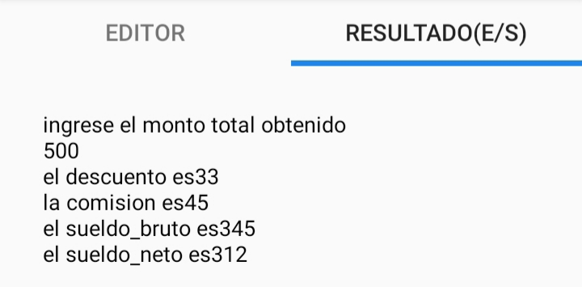

algoritmo problema007

Definir precio_compra, porcentaje_ganancia , precio_venta como Real;

Escribir "ingrese el precio_compra";

Leer precio_compra;

Escribir "ingrese el porcentaje de ganancia que desee obtener";

Leer porcentaje_ganancia;

precio_venta<- (precio_compra+(porcentaje_ganancia/100));

escribir "el precio de venta es" ,precio_venta;

finalgoritmo

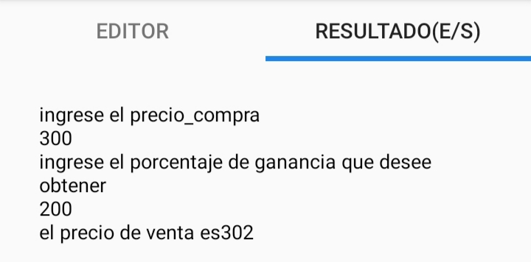

algoritmo problema008

Definir polos , gorras , precio , a , b Como Entero;

definir descuento , pago , importe Como Real;

Escribir "ingrese la cantidad de polos";

Leer polos;

Escribir "ingrese la cantidad de gorras";

Leer gorras;

Escribir "ingrese el precio de las polos";

leer a;

Escribir "ingrese el precio de las gorras";

leer b;

importe<- ((polos*a)+(gorras*b));

escribir "el importe es" , importe;

descuento<- (((polos*a)*0.15)+(gorras*b)*0.5));

escribir "el descuento es" , descuento ;

pago<- (((polos*a)+(gorras*b))-(((polos*a)*0.15)+(gorras*b)*0.5)));

escribir "el pago es",pago;

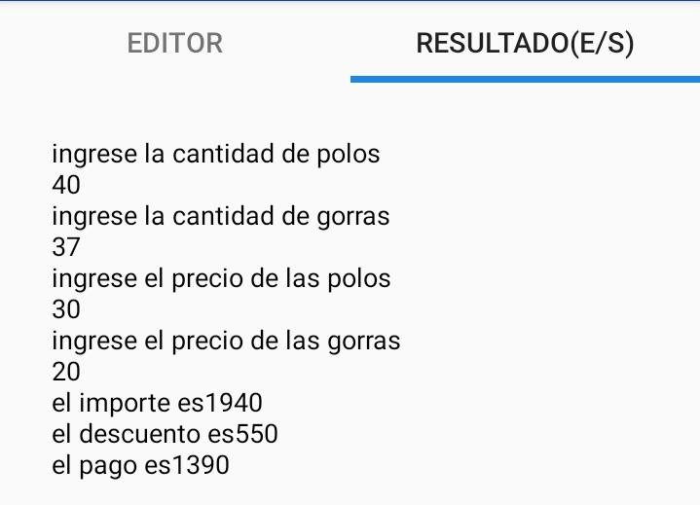finalgoritmo

algoritmo problema009

definir a , b ,metros_cubicos , pies_cubicos , yardas_cubicas Como Real;

Escribir "cantidad en galones del primer recipiente";

Leer a;

Escribir "cantidad en pies cubicos del segundo recipiente";

Leer b;

metros_cubicos<- ((a*0.00379)+(b*0.0283));

escribir "la cantidad en metros_cubicos es" , metros_cubicos, "m³";

pies_cubicos<- (a+(b*0.134));

escribir "la cantidad en pies_cubicos es" , pies_cubicos , "ft³";

yardas_cubicas<- ((a*0.00495)+(b*1.308));

escribir "la cantidad en yardas_cubicas es", yardas_cubicas , "yd³" ;

finalgoritmo

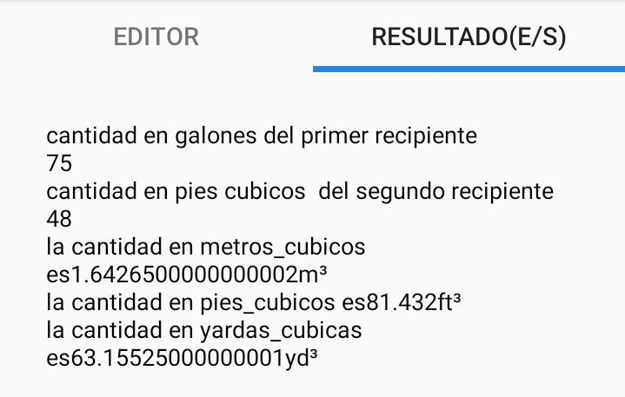

algoritmo problema010

Definir elejir como entero;

Definir a , b , c ,tiempo, tiempoX, espacio ,minutos , velocidad, sgundos, centesima_segundos como real;

Escribir "elija la unidad de tiempo otorgado ";

Escribir "Elija una opcion (1-3)";

Escribir "1.minutos";

Escribir "2.segundos";

Escribir "3.centesima_segundos";

Leer elejir;

Segun elejir hacer

Caso 1:

Escribir " Ingrese el tiempo en minutos";

Leer tiempo;

Escribir " Ingrese el espacio en metros";

Leer espacio;

tiempoX<- (tiempo/60);

velocidad<- ((espacio*1000)/tiempoX);

Escribir "la velocidad promedio es" , velocidad;

Caso 2:

Escribir "Ingrese el tiempo en sgundos";

Leer tiempo;

Escribir "Ingrese el espacio en metros";

Leer espacio;

tiempoX<-(tiempo/3600);

velocidad<- ((espacio*1000)/tiempoX);

Escribir "la velocidad promedio es", velocidad;

Caso 3:

Escribir "Ingrese el tiempo en centesimas";

Leer tiempo;

Escribir "Ingrese el espacio en metros";

Leer espacio;

tiempoX<- (tiempo/360000);

velocidad<- ((espacio*1000)/tiempoX);

Escribir " la velocidad promedio es", velocidad;

De otro modo

Escribir "Incorrecto elija una opcion del (1-3)";

FinSegun;

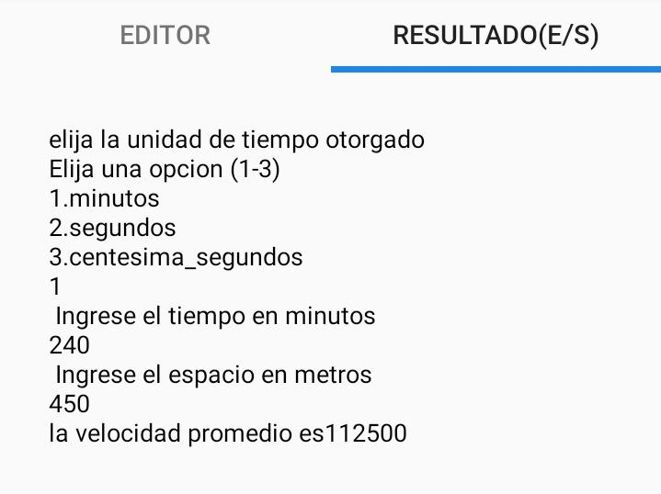 finalgoritmo